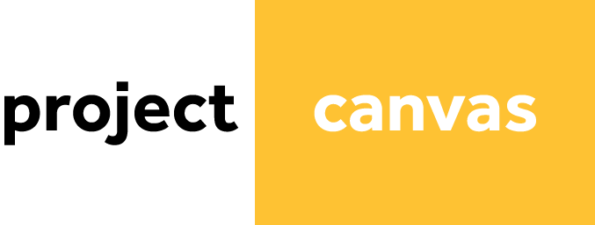
Project name Combo water kwaliteit meter Project owner Pascal Lefebvre, Fabrice Gouba

Purpose  What is the intent of this project? Why are we doing this project?  Allereerst willen wij er voor zorgen dat mensen gewaarschuwd worden wanneer er problemen zijn met de waterkwaliteit van de vijvers. Het doel van het project is om een evenwichtig ecosysteem te hebben in je vijver. Vissen en planten blijven in goede conditie bij een optimale waterkwaliteit, de eigenaars kunnen genieten van een heldere vijver. | 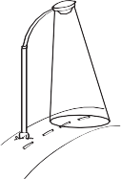  Scope  What does this project contain? What does this project not contain?  Sensoren aankopen voor ons project.  Door middel van sensoren wordt de waterkwaliteit gemeten  en de onmiddellijke evaluatie van de resultaten kan je raadplegen op je gsm.  Ook afwijkingen of reinigen van sensoren worden gemeld. |   Success Criteria  What do we need to achieve in order for the project to be successful? How can the Success Criteria be measured?  Door het gebruiksgemak kan men eenvoudig en continu de waterkwaliteit  onder controle houden en bijsturen waar nodig.  We willen een werkende app waar alles op staat  De sensoren meten continu (24/7) de kwaliteit van het water.
Milestones  Een tekening van het project, een elektrisch schema, een prototype, alles uittesten.  Milestone 1: uitlezen sensoren op microcontroller:  Deze milestone eindigt wanneer we connectie is tussen de sensoren en de microcontrollers en de waarden van de sensoren niet foutief zijn.  Milestone 2: Microcontroller programma  Milestone 2 eindigt wanneer we een succesvolle programma hebben die in staat is om de niveaus van de sensoren zal analyseren: als de waarden over een bepaalde drempel gaan wordt het gezien als “potentieel gevaar”.  Milestone 3:  Milestone 3 eindigt wanneer we een mooie GUI/UI voor de app hebben.  (zonder data)  Milestone 4:  eindigt wanneer de data te zien is op de app aan de hand van de microcontroller via de wifi-module.  Milestone 5:  Eindigt wanneer de notificatiebericht op je gsm werkt na het maken van een succesvolle programma. |  |  |   Outcome  What is the end result?  - A book  - A website  - An event  Een app op je gsm die je via wifi makkelijk kan raadplegen.
Actions

Which activities need to be executed in order to reach a certain milestone?

Sprint 1
➢ BOM-list opstellen en componenten bestellen
➢ Schema’s onderzoeken en bepalen welke het
meest optimaal is
➢ Bepalen hoe we het technisch zullen ontwerpen
➢ 3D ontwerp maken
➢ Laser cutten en/of 3D printen
➢ Prototype op kleine schaal bouwen
➢ Prototype van de app maken
➢ Testprogramma’s schrijven

• Sprint 2
➢ Meer afgewerkte programma’s schrijven
➢ Beginnen met het 3D ontwerp maken voor het uiteindelijk project
➢ Project laser cutten en/of 3D printen
➢ PCB ontwerpen
➢ PCB assembleren
➢ Mogelijke verbeteringen zoeken
➢ Testen uitvoeren op grotere schaal
➢ Project assembleren

• Sprint 3
➢ Programma’s afwerken
➢ Project visueel afwerken
➢ Extra’s toevoegen indien mogelijk
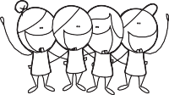  Team  Who are the team members? What are their roles in the project?  Fabrice Gouba: Sterkte: Software coderen. Zwakte: Perfectionistisch waardoor hij soms te traag werkt. Taak: schema´s uitwerken, testen uitvoeren, 3D ontwerp tekenen  Pascal Lefebvre: Sterkte: Goed kunnen omgaan met stress. Zwakte: Vaak te snel willen werken (ongeduldig). Taak: prototype maken, testen uitvoeren, bestellingen plaatsen |   Stakeholders  Who has an interest in the success of the project? In what way are they involved in the project?  De makers van het project (wij 2), Vives, de docenten, de investeerders.  De interesses van de stakeholders hebben vooral te maken met het feit dat men graag de waterkwaliteit zou willen meten van de vijvers. | 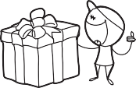  Users  Who will benefit from the outcome of the project?  De eigenaars van een visvijver. Kan ook gebruikt worden in eventuele aquariums.  De interesses van de users hebben vooral te maken met het feit dat men graag de waterkwaliteit zou willen meten van de vijvers of eventuele aquariums.
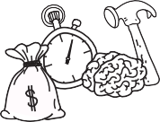  Resources  What resources do we need in the project?  - Physical (office, building, server)  - Financial (money)  - Human (time, knowledge)  We hebben een investeerder nodig die gelooft in het project en het op de markt wil brengen.  De bedenkers de nodige tijd geven om het project uit te werken en een kwalitatief product af te leveren. | 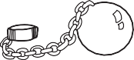  Constraints  What are the known limitations of the project?  - Physical (office, building, server)  - Financial (money)  - Human (time, knowledge, politics)  Het eindproduct moet betaalbaar zijn voor de klant.  De plaatsing van het toestel moet eenvoudig zijn.  Gebruiksvriendelijk app, die makkelijk te installeren is. | Risks  Which risks may occur during the project? How do we treat these risks?  Te weinig tijd, materiaal komt niet toe, iemand van het team valt weg, het product werkt niet zoals verwacht.  Hoe risico’s vermijden of oplossen:  Zorgen dat we een goed ontwerp hebben, waar alle bedenkers kennis van hebben.  Onverwachtse situaties samen op een probleemoplossende manier aanpakken.
Copyright © Project Canvas www.projectcanvas.dk

